PRESSEINFORMATION
Düsseldorf, 6. April 2010

„Verbrauchermittlung Gas“ erleichtert Umsetzung von G 685
Gasabrechnung auf Basis der genauen Umrechnungsfaktoren pro Zeitspanne

Durch die Implementierung des SAP Moduls „Verbrauchsermittlung Gas“ ermöglicht die cronos billing consulting GmbH den Marktteilnehmern im Bereich Gas ab sofort die korrekte Energiemengenübermittlung und Abrechnung – entsprechend der Bestimmungen der Neufassung des DVGW-Arbeitsblatts G 685, die am 1. Januar 2010 in Kraft getreten ist. Mit der schlüsselfertigen Lösung können Lieferanten und Netzbetreiber die geforderte Entkopplung der Prozesse „Ermittlung Umrechnungsfaktor“ und „Abrechnung“ innerhalb kürzester Zeit umsetzen. Über den Verbrauchsdatenspeicher des neuen SAP IS-U Bausteins ist die Erfassung und der Austausch aller vorliegenden Zählerstände inklusive der für die jeweilige Zeitspanne geltenden Umrechnungsfaktoren zwischen den Marktrollen problemlos abzuwickeln. Die Integration asynchroner Turnusablesungen oder darüber hinaus notwendiger Zwischenablesungen in die bestehende Standard-Prozesskette der Rechnungslegung wird zum Kinderspiel. Die Rechnung des Lieferanten an den Letztverbraucher und die Netznutzungsabrechnung des Netzbetreibers erfolgen exakt auf Basis aller vorliegenden Ablesungswerte und der innerhalb der jeweiligen Zeitspanne verbindlichen Umrechnungsfaktoren.

Laut GeLi Gas müssen Zählerstände grundsätzlich zwischen den jeweiligen Marktpartnern ausgetauscht werden. Das DVGW-Arbeitblatt G 685 bringt jedoch eine entscheidende Neuerung bezüglich der Menge und Häufigkeit der ausgetauschten Informationen. Inzwischen muss mit der Erfassung und dem Austausch jedes einzelnen Zählerstands auch die Ermittlung der Umrechnungsfaktoren des jeweiligen Messzeitraums einhergehen. Dabei spielt der Auslöser der Ablesung beziehungsweise die Frage nach dem initiierenden Marktteilnehmer keine Rolle. Jede einzelne Ablesung – beispielsweise nach dem Ablauf eines Turnus, zu Beginn und am Ende eines Lieferverhältnisses, bei einem unterjährigen Lieferantenwechsel, einem Gerätewechsel, der Änderung des Effektivdrucks am Gasdruckregelgerät sowie auf Wunsch des Letztverbrauchers – erfordert die Ermittlung und wechselseitige Übermittlung der Daten. Für jede protokollierte Zeitspanne muss der Netzbetreiber die jeweiligen Umrechnungsfaktoren, die sich aus der zugrunde liegenden Zustandszahl und dem Brennwert errechnen, angeben. Damit beziehen sich solche Werte nicht mehr auf den gesamten Zeitraum der Abrechnung sondern werden separat für jeden Zeitraum zwischen zwei Ablesungen erfasst. Die darauf basierende Rechnung orientiert sich somit deutlich stärker am tatsächlichen Verbrauch. Durch den Austausch der Werte zwischen den einzelnen Marktteilnehmern wird zudem sichergestellt, dass die Energiemengenermittlung beim Lieferanten und beim Netzbetreiber für den gleichen Zählpunkt und die gleiche Zeitspanne zu identischen Ergebnissen führt.

Datenmengen perfekt im Griff
Natürlich steigt bei einem solchen Vorgehen sowohl die zu erfassende Datenmenge als auch der Kommunikationsaufwand. Mit jedem neu gelisteten Zählerstand geht die Zuordnung und Übermittlung der jeweiligen Umrechnungsfaktoren einher. Genau an dieser Stelle setzt die „Verbrauchsermittlung Gas“ an. Der gewohnte Prozess wird aufgebrochen und um einen weiteren Vorgang ergänzt. Die gesamten Informationen zur Verbrauchsermittlung werden im Verbrauchsdatenspeicher des neuen SAP-Moduls abgelegt. Die Daten zu einzelnen Zählern werden zwischen den involvierten Marktrollen automatisch über das Internet abgeglichen. Ohne weiteren manuellen Aufwand kann auf Seite des Lieferanten sowie des Netzbetreibers eine korrekte Abrechnung erfolgen. So ergibt sich für beide ein doppelter Mehrwert: Die Ermittlung der Energiemengen entspricht den Anforderungen des DVGW und die damit einhergehenden Prozesse laufen – einmal aufgesetzt – vollautomatisch ab.

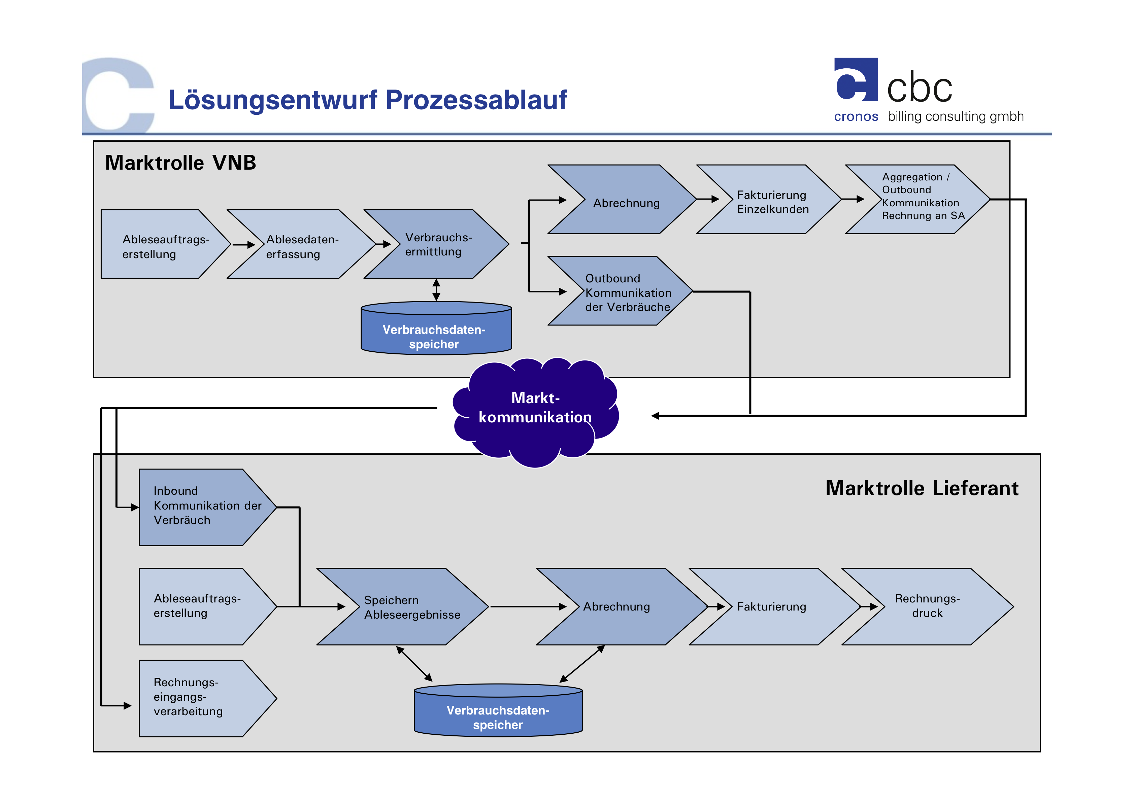 | Das Bildmaterial in druckfähiger Auflösung steht zum Download bereit unter www.press-n-relations.de (im Anhang zum dort veröffentlichten Text).
Lösungsentwurf

Weitere Informationen:  cronos Unternehmensgruppe, Anja Ziegler  Weseler Straße 539 – 48163 Münster  Tel.: +49 251 39966-122  Fax: +49 251 39966-9122  cronos@cronosnet.de  www.cronosnet.de | Presse- und Öffentlichkeitsarbeit:  Press’n’Relations GmbH, Rebecca Hasert  Magirusstraße 33, D-89077 Ulm  Tel.: +49 731 96 287-15  Fax: +49 731 96 287-97  rh@press-n-relations.de  www.press-n-relations.de

Über die cronos billing consulting GmbH
Die cronos billing consulting GmbH hat sich auf die Beratung von Energieversorgungsunternehmen und Entsorgungsunternehmen konzentriert. Über 60 Spezialisten bieten Unterstützung in den Bereichen Managementberatung, Geschäftsprozessoptimierung, SAP Systemintegration, Umsetzung der Anforderungen der BNetzA mit Hilfe der SAP-Komponenten IS-U, IDEX-GE, IDEX-GG, EDM und der Mandantentrennung.

Über die cronos Unternehmensgruppe
Die cronos Unternehmensgruppe berät seit über 17 Jahren in den Bereichen Strategie- und Prozessberatung sowie bei der Systemintegration von mySAP-Produkten in den Branchen Utilities, Waste und Public Services. Das Unternehmen mit Sitz in Münster verfügt über Niederlassungen in Hamburg, Düsseldorf, Walldorf, München und Wien. Die Beratungsschwerpunkte liegen auf den Bereichen Utilities, Waste, Public Sector, Data Warehouse, Customer Relationship Management (CRM) und E-Business. Als zertifizierter SAP-Beratungspartner für die Bereiche Utilities und Data Warehouse führt cronos Lösungen wie IS-U/CCS, EDM, BI und SAP CRM bei Ver- und Entsorgungsunternehmen und Kommunen ein. Mit derzeit 200 Beratern ist cronos ein leistungsstarker Partner, der Zukunftsorientierung mit Erfahrung verbindet.

